Диагноз - EVALI (или болезнь вейперов)
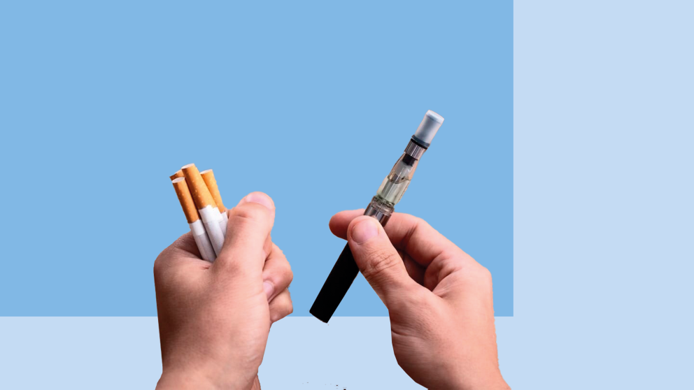
Использование электронных сигарет и вейпов в мире породило новую болезнь - EVALI, расшифровывается как – «electronic– cigarette of vaiping product use associated lung injury» - повреждение легких, связанное с употреблением электронных сигарет или вейпов.
Болезнь вейперов (EVALI) впервые была официально диагностирована в 2019 году в Америке. Именно в этот период там были зарегистрированы пик продаж электронных сигарет и вейпов, а также пик заболеваемости органов дыхания у подростков и молодежи, ими воспользовавшихся. С тех пор в США от этого опасного и тяжелейшего недуга только по данным официальной статистики пострадали около трех тысяч человек, из них 68 человек погибли. Сотни человек на всю жизнь стали инвалидами. Эксперты считают, что больных гораздо больше и их количество со временем будет расти.
Опасность EVALI заключается ещё и в том, что данное заболевание трудно диагностировать, так как на сегодняшний день нет ни одного специального исследования, которое достоверно смогло бы помочь подтвердить или опровергнуть диагноз.
Распространившийся в США новый «модный» недуг затронул и российских школьников, которые и сегодня продолжают парить, несмотря на все запреты. Сейчас 40% школьников в России периодически или постоянно пользуются электронными сигаретами и парят вейпы.
В чем причина популярности электронных сигарет?
Своей популярностью электронные сигареты во многом обязаны хорошей маркетинговой стратегии и привлекательному дизайну. Маркетинговая стратегия строилась на сравнении классических сигарет с электронными, при котором предпочтение отдавалось второму варианту. Производители всячески подчеркивали, что электронные сигареты имеют другой принцип работы, поэтому они наносят организму меньше вреда. На красивые слоганы и стильный дизайн обратили внимание прежде всего подростки и молодые люди. На электронные сигареты перешли многие любители кальянов и паровых коктейлей, девушек привлекли стильный дизайн и ароматный дым.
Причин покупки электронных сигарет может быть много, но СЛЕДСТВИЕ одно - ФОРМИРОВАНИЕ НИКОТИНОВОЙ ЗАВИСИМОСТИ.
Хотя называть вейперов курильщиками, может быть, и не вполне корректно, ведь электронная сигарета генерирует не дым, а пар, поэтому вейперы не «курят», а «парят».
Как работают электронные сигареты?
Главная особенность – в принципе деятельности. Основу классических сигарет составляют измельченные листья табака, завернутые в бумагу. В процессе курения сигарет сгорают и сам табак, и обертка. Поэтому человек фактически дышит продуктами горения. «Топливом» же для электронных сигарет служит специальная жидкость, которая испаряется при парении. Чтобы пар получался «вкуснее», в жидкость добавляют различные ароматизаторы, состав которых строго не регламентируется, но никотин в жидкости при этом остается, он испаряется вместе с жидкостью, а затем также попадает в легкие при вдыхании пара. Эффект получается примерно таким же, как после курения классических сигарет, и никотиновая зависимость тоже формируется. В этом смысле электронные сигареты ничем не лучше обычных. Кроме того, парение вейпов происходит по времени дольше, чем при традиционном курении, от этого и вредное воздействие на легкие курильщика больше.
В чем скрытая опасность электронных сигарет?
В составе жидкости для вейпа присутствует всё тот же никотин, но помимо него там находятся еще и масла, в задачу которых входит обеспечение процесса «правильного» ее испарения. Пар в электронных сигаретах — это клубы белого ароматного дыма, образующегося за счет добавления в жидкость глицерина, масляного раствора витамина Е, пропиленгликоля и других добавок. Для организма эти вещества сами по себе не опасны. Однако, попадание капель масла в легкие может обернуться серьезной проблемой. Масло закупоривает мелкие бронхиолы, что препятствует поступлению в легкие кислорода. И хотя в обычной жизни мы дышим далеко не чистым воздухом, в нем всё таки не содержится настолько большое количество масла, чтобы в легких оно могло бы превратиться в мелкие капли. Если такое произойдет, организм может посчитать их инородным объектом и начать вырабатывать иммунный ответ. Итогом может стать воспалительный процесс и накопление жидкости в легких, что приведет к развитию так называемой «липоидной пневмонии», развивающейся при регулярном вдыхании маслянистых соединений, присутствующих в заправке для вейпов. А это уже смертельная опасность.
Парение вейпов иссушает легочную ткань и слизистую оболочку дыхательных путей, что облегчает проникновение в них инфекции (бактериальной, вирусной или грибковой). Нарушается газообмен, что приводит к кислородной недостаточности (гипоксии).
Клиническая картина данного заболевания может сильно отличаться у тех или иных пациентов (скорее всего, это связано с тем, что разные жидкости для вейпов содержат разные химические вещества), тем не менее есть общие симптомы, характерные для EVALI.
Основные симптомы EVALI:
- Повышение температуры, озноб и резкая потеря в весе. Данные симптомы встречаются у 85% заболевших.
- Одышка, боли в груди, кашель - встречаются у 95% больных.
- Проявления болезней желудочно-кишечного тракта (рвота, диарея, боли в животе) - встречаются у 77% заболевших.
- Тахикардия (учащенное сердцебиение) встречается более чем у половины больных - 55%.
- Гипоксия.
- Анализ крови показывает повышенное содержание лейкоцитов.
Отдельные симптомы EVALI схожи с проявлениями совершенно разных патологий - от заболеваний сердца и сосудов до патологий желудочно-кишечного тракта, от ревматических заболеваний до онкологии.
В основе развития EVALI лежит острое повреждение легочной ткани. Врачи указывают на большое сходство данного заболевания с острой двусторонней пневмонией.
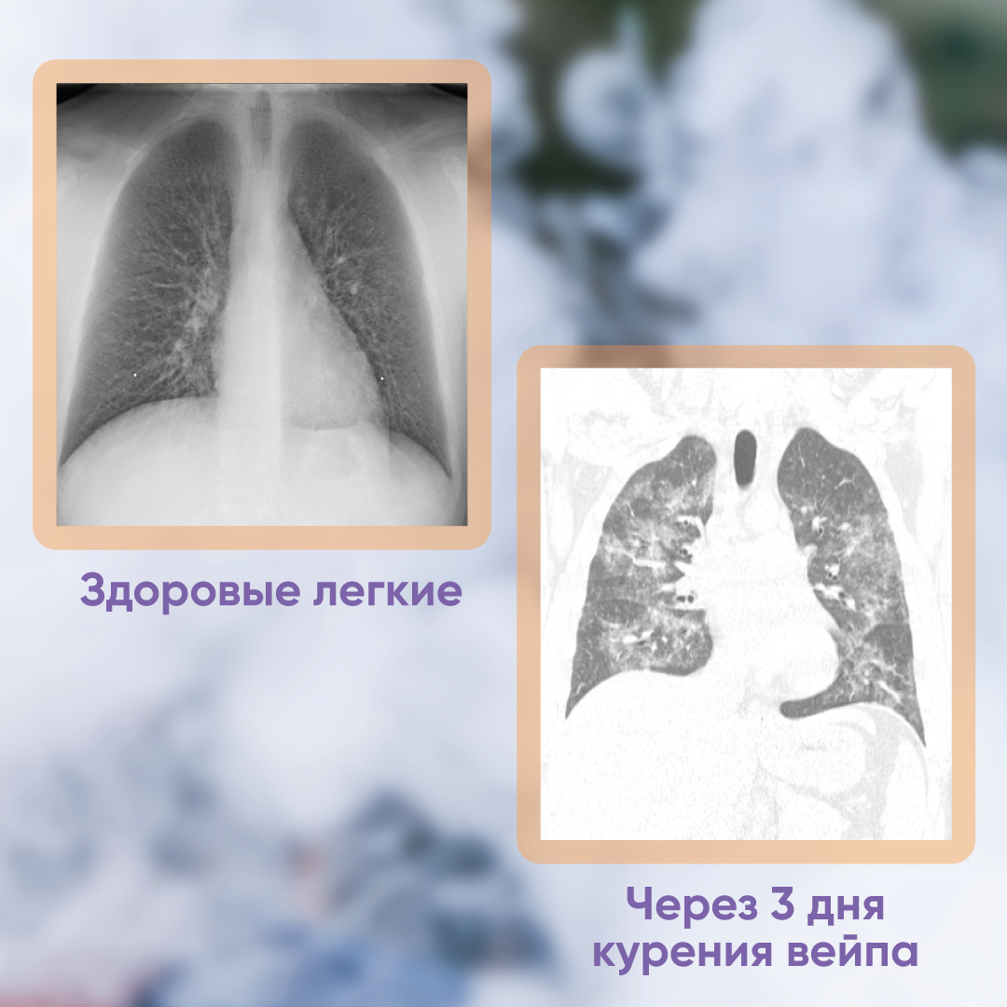
Диагностика EVALI осложняется тем, что проявления данной болезни могут говорить и о других возможных патологиях. Нередко данную болезнь ошибочно путают с бактериальной пневмонией, и тогда назначенное врачами лечение антибиотиками оказывается неэффективным, а у больного на фоне этого лечения может развиться дыхательная недостаточность. Если пациент никак не реагирует на лечение антибиотиками (или ему становится хуже), а в анамнезе имеется информация о курении электронных сигарет или употреблении вейпов, то вероятнее всего у него EVALI.
Лечение больных с EVALI.
Специального протокола лечения больных EVALI в настоящее время не существует.
В тяжелых случаях пациенты с EVALI попадают в отделения реанимации и нуждаются в искусственной вентиляции легких.
Как не заболеть EVALI?
Единственный надежный способ не заболеть EVALI — это РЕШИТЕЛЬНЫЙ ОТКАЗ ОТ ПАРЕНИЯ ВЕЙПОВ И ИСПОЛЬЗОВАНИЯ ЭЛЕКТРОННЫХ СИГАРЕТ.
Учитывая тот факт, что основными потребителями электронных сигарет и вейпов являются несовершеннолетние, в задачу родителей входит - убедить подростков в целесообразности осознанного отказа от использования ими этих электронных устройств. Доверительные отношения и диалог в семье - основа взаимопонимания и здорового будущего подрастающего поколения.
Курильщики тяжелее переносят коронавирус — это очевидный факт. Это убедительно доказала пандемия COVID-19. А если есть шанс обезопасить себя ещё больше (отказаться от курения), то это надо обязательно сделать.
А какова ситуация с EVALI в России?
В июле 2021 года в Москве был зарегистрирован первый случай заболевания EVALI. В Морозовскую больницу поступил 17-летний юноша с симптомами тяжелой пневмонии и общей интоксикации. За две недели до госпитализации у него стали нарастать одышка и кашель, повысилась температура, появились рвота и боли в животе. За полмесяца он потерял в весе 10 кг.
Как впоследствии было установлено, появление и развитие этих симптомов было вызвано тем, что за 1,5 месяца пациент активно «парил» вейпы, и на момент его госпитализации его легкие закупорила масляная пленка от курительной «жижи».
Не так давно научный журнал «Radiology» опубликовал результаты исследования снимков легких подростков, которые увлекались курительными гаджетами. Как показали рентгенологические исследования и компьютерной томографии грудной клетки пациентов, их органы были серьезно повреждены испарениями электронных сигарет, а в нижней части легких проявились характерные образования округлой формы, по своей структуре похожие на те, которые появляются при пневмонии. При этом оболочка легких деформирована, как будто бы она получила серьезный ушиб. Итоги исследования завершились следующим резюме: «Повреждения легких, связанные с употреблением электронных сигарет (EVALI), представляют собой серьезную проблему для общественного здравоохранения, значительно повышая показатели заболеваемости и смертности, особенно среди молодежи».
Подводя некоторые итоги сказанному выше, можно сделать следующие вывод: несмотря на то, что производители электронных средств доставки никотина (ЭЛЕКТРОННЫЕ СИГАРЕТЫ И ВЕЙПЫ) позиционировали свою продукцию как безопасную альтернативу традиционному курению, на практике это оказалось не так: они СМЕРТЕЛЬНО ОПАСНЫ.
Безопасного курения не существует, и это нужно принять как очевидный факт!

